**单连衡带队赴江苏泓泓新材料科技有限公司**

**考察调研**

11月5日，市委常委、政府副市长，霍林郭勒高新技术产业开发区党工委书记、管委会主任单连衡带队赴江苏泓泓新材料科技有限公司考察调研，市委常委、政府副市长周海民，市政府副市长李国志，市区域经济合作金融服务中心、高新区招商小分队相关负责人陪同。

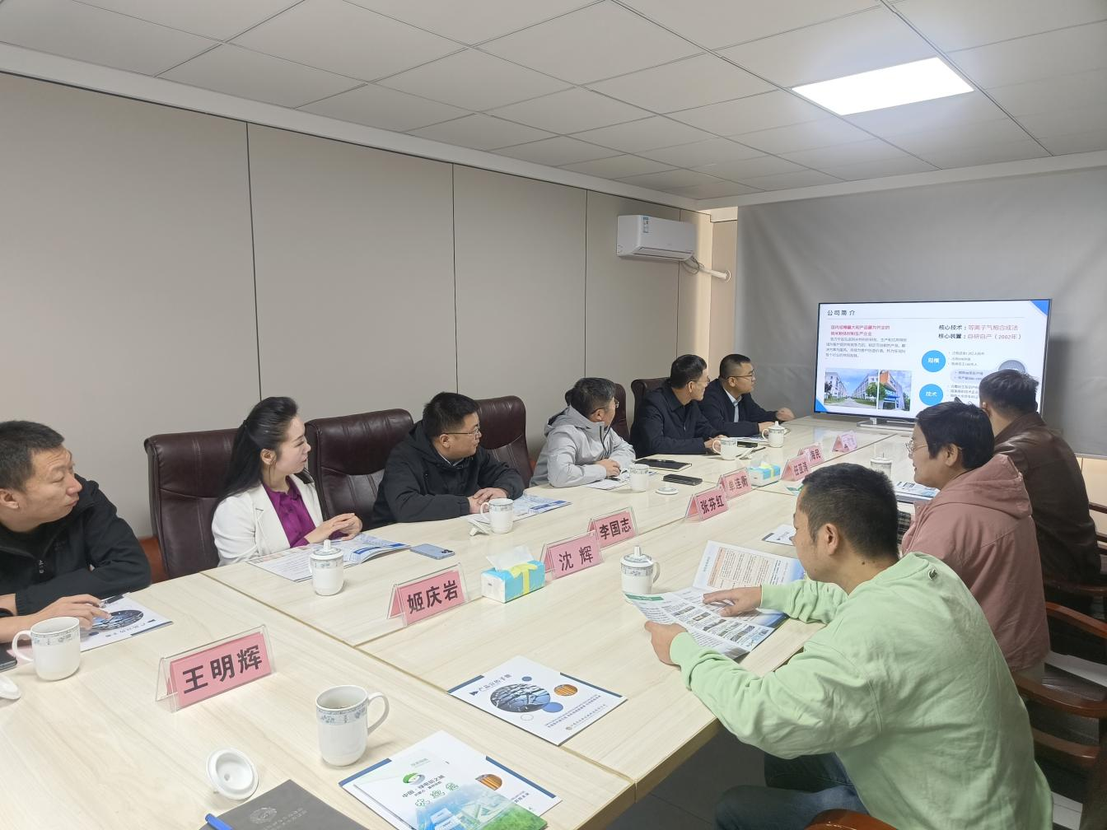考察过程中，单连衡一行与企业负责人进行了座谈交流，详细了解企业发展历程、石墨烯生产工艺、应用范围、合作方向等。

单连衡指出，江苏泓泓新材料科技有限公司的石墨烯工艺科技含量高，技术水平领先，对于我市开辟新的产业链条，提升现有产业科技创新能力具有深远意义，希望双方进一步加强合作交流。